
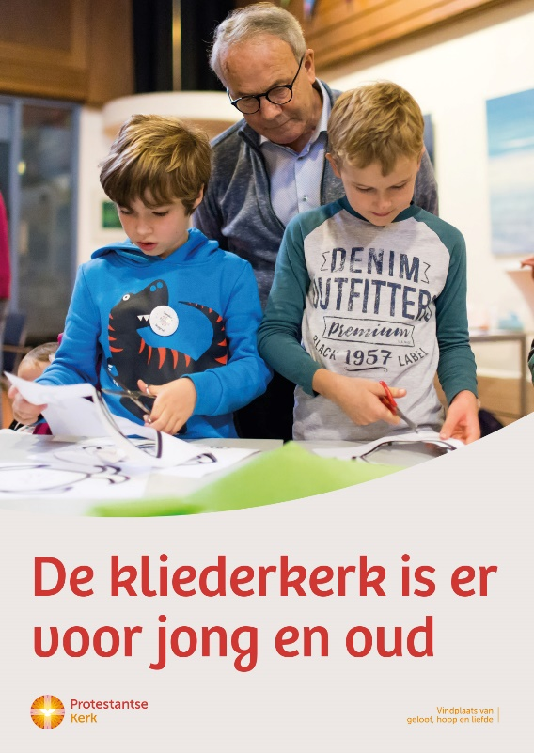

Collecte Missionair Werk

De kliederkerk is er voor jong en oud

Collecteafkondiging
Kliederkerk is een vrolijke en gastvrije missionaire vorm van
kerk-zijn met alle leeftijden. Het brengt jong en oud, niet-
gelovigen en kerkelijk betrokkenen samen.
Kinderen, tieners, ouders en grootouders ontdekken op een
creatieve manier de bijbelverhalen en de betekenis daarvan
voor hun eigen leven. Een kliederkerk duurt gemiddeld twee
uur en bestaat uit drie delen: samen ontdekken, samen
vieren en samen eten.
De Protestantse Kerk in Nederland steunt lokale kliederkerken
met materiaal, trainingen en inspirerende bijeenkomsten, zodat mensen van alle leeftijden samen meer over de Bijbel kunnen leren en samen kunnen vieren en eten. Van harte aanbevolen.

Bericht voor het kerkblad

De kliederkerk is er voor jong en oud
Kliederkerk is een vrolijke en gastvrije missionaire vorm van kerk-zijn. Het brengt jong en oud, niet-gelovigen en kerkelijk betrokkenen samen. Kinderen, tieners, ouders en grootouders ontdekken op een creatieve manier de bijbelverhalen en de betekenis daarvan voor hun eigen leven. De Protestantse Kerk in Nederland steunt lokale kliederkerken met materiaal, trainingen en inspirerende bijeenkomsten, zodat mensen van alle leeftijden samen meer over de Bijbel kunnen leren en samen kunnen vieren en eten.

Geef in de collecte en steun het missionaire werk van de Protestantse Kerk in Nederland. Maak je bijdrage over op NL 10 ABNA 0444 444 777 t.n.v. Protestantse Kerk o.v.v. Missionair werk maart.

Meer lezen? kerkinactie.nl/collecterooster

Help je mee om deze collecte tot een succes te maken? Hartelijk dank!

